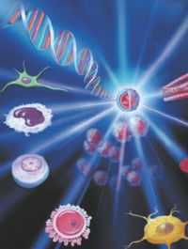
1.ÜNİTE
CANLILARDA ÜREME , BÜYÜME
VE
GELİŞME
CANLILIK HÜCRE İLE BAŞLAR
1- Hücre ile ilgili olarak öğrenciler;
1.1. Bir hayvan hücresi ve bitki hücresini mikroskopta gözlemleyerek çizer.
1.2. Hücrenin temel kısımlarını levha, model üzerinde göstererek görevlerini açıklar.
1.3. Gözlemleri sonucunda bitki ve hayvan hücresi arasındaki benzerlik ve farklılıkları listeler.
1.4. Hücrenin bir organizmanın sahip olduğu canlılık özelliklerini gösterdiğini vurgular.
1.5. Farklı tipte hücrelere örnekler verir.
1.6. Benzer yapı ve özellikteki hücrelerin aynı görevi yapmak üzere bir araya gelmesiyle dokuların oluştuğunu belirtir.
1.7. Hücre-doku-organ-sistem-organizma ilişkisini açıklar.

Anahtar Kavramlar:
- Hücre
- Organel
- Doku
- Sistem
- Organizma

CEVAP: C
Çünkü hücrenin temel bölümleri hücre zarı,sitoplazma ve çekirdektir.

1. Aşağıdakilerden hangisi hücrenin temel bölümlerinden değildir?
A) Çekirdek B) Sitoplazma
C) Hücre çeperi D) Hücre zarı
ÖRNEK SORU

HÜCRE NEDİR?
Canlıların canlılık özelliğini gösteren en küçük yapı birimine Hücre denir.
Hücrenin ortak özellikleri
- Büyürler,gelişirler
- Solunum yaparlar,beslenirler
- Boşaltım yaparlar
- Dış ortamla madde alışverişi yaparlar
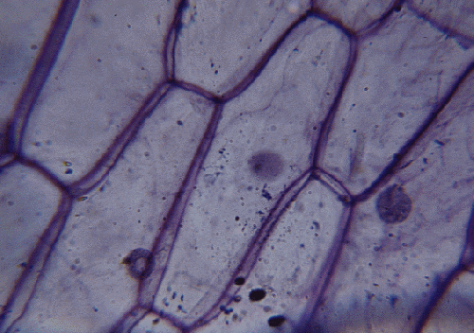
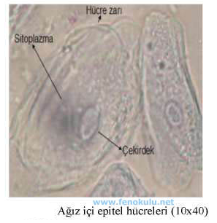
- Çoğunluğu bölünerek çoğalır
SOĞAN ZARI HÜCRESİ
Hücre Çeperi
Hücre Zarı
Çekirdek
Sitoplazma
Bitki Hücresi
Hayvan Hücresi
- Hücre zarına sahiptirler.

Hücrenin şekli bulunduğu canlıya göre değişir.Hayvan hücreleri genellikle yuvarlak yada kare şeklindedir.Bitki hücreleri ise dikdörtgen şeklindedir.
Kazanım:
1.1. Bir hayvan hücresi ve bitki hücresini mikroskopta gözlemleyerek çizer.

Kazanım:
1.2. Hücrenin temel kısımlarını levha, model üzerinde göstererek görevlerini açıklar.

Bir hücre genel olarak temelde üçkısımdan oluşur.Bunlar;
- Hücre zarı
- Sitoplazma
- Çekirdek
HÜCRE ZARI: Hücre zarı, hücre içindeki çekirdek ve sitoplazmanın dışarıya dağılmasını engelleyen hücreyi dış kısımdan saran bir zardır.
- Sitoplazmayı sararak hücreye şekil verir
- Hücreye giren ve çıkan maddeleri kontrol eder.
- Hücreyi dış etkilere karşı korur.
- Hücreye madde giriş ve çıkışını sağlar.
- Hücre zarı ince bir zardır.
- Yapısında protein, yağ ve karbonhidrat vardır.seçici geçirgen bir özelliğe sahiptir.
- Esnek ve saydamdır.
- Hücre zarında maddenin giriş ve çıkışını sağlayan POR adı verilen delikçikler vardır.

HÜCRE ÇEPERİ (Hücre Duvarı): Hücre çeperi hücreye sertlik ve diklik kazandıran bir yapıdır.Sadece bitki hücrelerinde bulunur.
- Hücre çeperi cansızdır.
- Hücre çeperinin seçici geçirgen özelliği yoktur.
- Hücre çeperinde de porlar bulunur.
- Hücre çeperinin yapısında selüloz bulunur.selüloz bir karbonhidrat çeşididir.
SİTOPLAZMA: Hücre zarı ile çekirdek arasını dolduran ,yarı saydam ,yarı akışkan ,yumurta akı kıvamında bir sıvıdır.
- Sitoplazma hücredeki canlılık olaylarının (üreme, boşaltım,sindirim,enerji üretimi ) gerçekleştirildiği yerdir.
- Sitoplazmanın %65 ile %95 su oluşturur. Bunun dışında protein,yağ,karbonhidrat,vitamin ,inorganik maddeler,hormonlar,enzimler ve organeller bulunur.
- Yaşamsal olayları sitoplazma içindeki organeller gerçekleştirir.

ORGANELLER

RİBOZOM: Ribozom organeli virüsler hariç tüm canlı hücrelerde bulunur.
- Hücrenin protein ihtiyacını karşılar.
- Protein sentezi sırasında hücre enerji harcar.

SENTROZOM: Sadece hayvan hücrelerinde bulunur.
- Hücre bölünmesi sırasında iğ ipliklerinin oluşmasını sağlar.
- Bitki hücresinde yoktur.Bitki hücrelerinde bu görevi özel proteinler üstlenmiştir.

ENDOPLAZMİK REDİKULUM: Prokaryot hücreler hariç tüm hücrelerde endoplazmik redikulum her hücrede vardır.
PROKARYOT HÜCRE: Zarla çevrili çekirdeği ve zarlı organelleri olmayan hücrelere denir.

- Madde taşınmasında görevlidir.
- Kanal sisteminden oluşur.
- Kanallar çekirdek zarı ile hücre zarı arasındadır.

GOLGİ AYGITI: Üst üste dizilmiş yassı kesecikler sistemine denir.
- Salgı üretilmesi ve bunların depolanmasını sağlar.
- Salgı maddeleri golgi tarafından üretildikden sonra yine golgi tarafından salınır.
- Salgı yapan ter bezleri,tükürük bezleri ve süt bezleri gibi bez hücrelerinde bol miktarda golgi aygıtı bulunur.ayrıca meyvelerin sulu kısımlarının ve kokularının oluşmasını da golgi aygıtı sağlar.

LİZOZOM: Hücre içi sindirimde görevlidir. Lizozom içinde maddelerin parçalanmasını ve sindirilmesini sağlayan enzimler yer alır.Lizozomun sindirim enzimleri golgi tarafından salgılanır.
- Lizozom hücrenin sitoplazmasında yaşlanmış organelleri sindirir.
- Lizozom hücrenin sitoplazmasına alınan besinleri sindirir
- Lizozom hücreye giren yabancı madde ve mikropları sindirir.
- Akyuvar hücreleri ve karaciğer hücrelerinde lizozom sayısı fazladır.

KOFUL (VAKUOL): Hayvan hücrelerinde küçük ve çok.Bitki hücrelerin de büyük ve azdır.
- Bitki hücrelerinde suyun alınması ve fazlasının depo edilmesini sağlar.
- Tek hücreli canlılarda madde alışverişinin yapıldığı yerdir.
- Bazı besin maddelerinin depolanmasını sağlar.
- Mikroskopta bitki hücresini incelediğimizde genç bitki hücresinin kofullarının yaşlı bitki hücresinin kofullarına göre daha küçük olduğunu görürüz.

MİTOKONDRİ: Çift zarla çevrili mitokondri hücrenin enerji santralidir. Solunum ile besin parçalanması sonucu bu organelde enerji üretilir.
- Bir organ ne kadar çok çalışıyorsa bu organel orada çok olmalıdır. Çok çalışan organlar: kas, karaciğer, beyin ve sinir hücreleri
- Kendine ait bir DNA sı vardır.DNA sı sayesinde enerji ihtiyacının arttığı zamanlarda sayısını arttırabilir.

PLASTİDLER: Renk verici maddelerdir.3 çeşit plastid vardır.
- Kloroplast: İçinde kofil bulunur kofil canlıya yeşil rengi verir. Bitki yapraklarında ,genç gövdede bulunur.
- Kromoplast: Yeşil harici tüm renk maddelerini taşır. Meyvelere renk verir.
- Lökoplast: renksiz bir plastiddir. Kök ve yer altı gövdesi gibi organlarda bulunur. Nişasta depo eder güneş gördüğünde yeşil renge dönüşür.

Kazanım:
1.3. Gözlemleri sonucunda bitki ve hayvan hücresi arasındaki benzerlik ve farklılıkları listeler.

BİTKİ HÜCRESİ | HAYVAN HÜCRESİ
Şekilleri köşelidir | Şekilleri yuvarlaktır
Kofullar büyüktür | Kofullar küçüktür
Sentrozom bulunmaz | Sentrozom bulunur
Hücre çeperi vardır | Hücre çeperi yoktur
Plastidler vardır | Plastidler yoktur

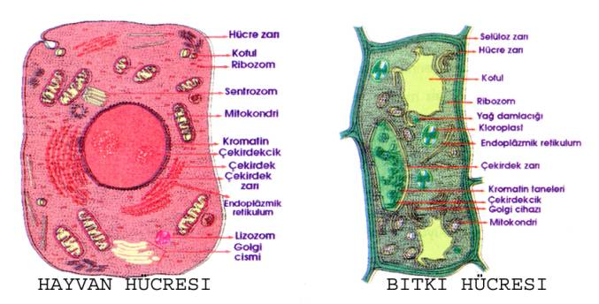

Kazanım:
1.4. Hücrenin bir organizmanın sahip olduğu canlılık özelliklerini gösterdiğini vurgular.

ÇEKİRDEK: Hücrede meydana gelen olaylar kontrolsüz değildir. Kontrolün ve denetimin yapıldığı, yönetildiği bir merkezdir.
- Çekirdek hücrenin bütün hayatsal faaliyetlerinin yönetildiği merkezdir.
- Çekirdek zarı çift katlıdır.
- Yapısında porlar ve ribozom bulunur.
- Çekirdek aynı zamanda hücrenin kalıtım maddesini DNA yı taşır.
- Çekirdeğin içinde aynı zamanda çekirdekçik bulunur. Çekirdekçik sayısı her hücrede farklı olabilir.
- Çekirdeği çıkarılan bir hücre bir süre sonra ölür.
Kazanım:
1.5. Farklı tipte hücrelere örnekler verir.

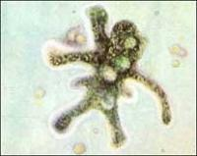
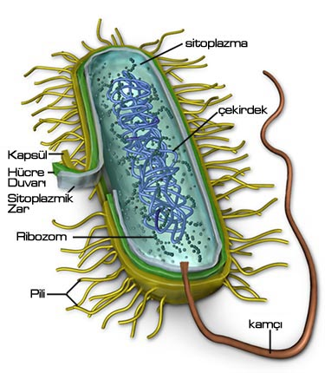
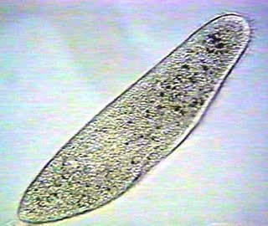
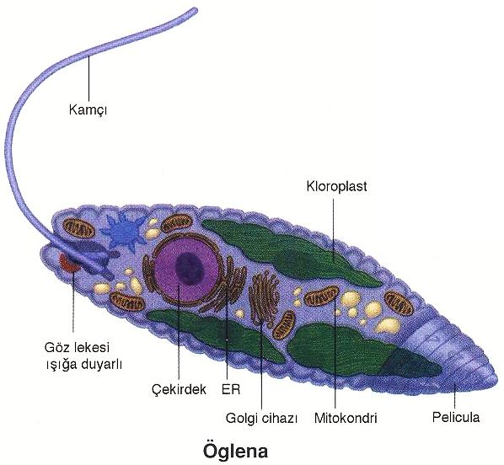
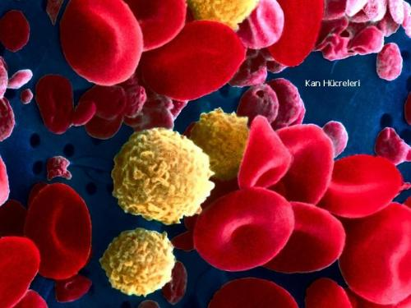
Hücrelerin hepsinin kendine özgü şekilleri vardır.
AMİP
BAKTERİ
TERLİKSİ HAYVAN
ÖGLENA
KAN HÜCRELERİ
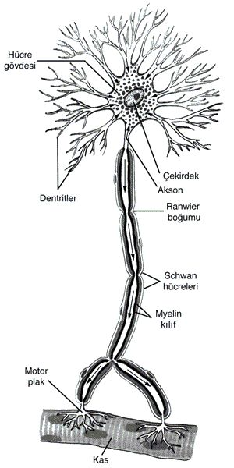
SİNİR HÜCRESİ

ÖKARYOT HÜCRE: Zarla çevrili çekirdeği ve zarlı organelleri bulunan hücrelere denir.

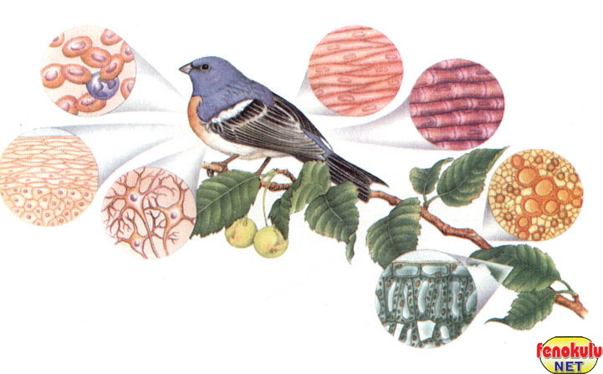
Kazanım:
1.6. Benzer yapı ve özellikteki hücrelerin aynı görevi yapmak üzere bir araya gelmesiyle dokuların oluştuğunu belirtir.

DOKU: Belli bir yapı ve göreve sahip olan hücrelerin bir araya gelerek oluşturdukları yapılara doku denir.
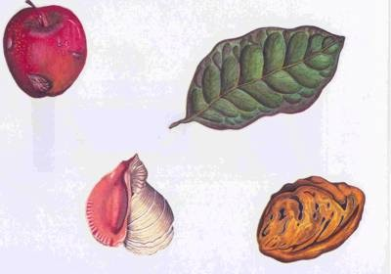

Kazanım:
1.7. Hücre-doku-organ-sistem-organizma ilişkisini açıklar.

SİSTEM: Dokular bir araya gelerek sistemleri oluşturur.
ORGANİZMA: Sistemler bir araya gelerek organizmayı oluşturur.

HÜCRE İLE İLGİLİ SORU ÖRNEKLERİ

1. Soğan zarı hücresini ışık mikroskobu ile incelediğimizde hangi yapıyı göremezsiniz?
A) Hücre duvarı
B) Sitoplazma
C) Kromatin iplik
D) Çekirdek
CEVAP: C
Işık mikroskobu ile bakıldığında organeller görülemez sadece hücre duvarı, sitoplazma ve çekirdek görülebilir. Organelleri görebilmek için elekromikroskop ile bakmak gerekir.
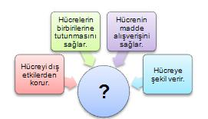
2.

Yukarıdaki soruyu doğru cevaplandırmak isteyen bir öğrenci soru işaretinin yerine hücrenin hangi kısmını yazmalıdır?
A) Çekirdek B) Hücre zarı
C) Koful D) Sitoplazma

3.
CEVAP:B
Hücreye şekil veren onu dış etkilerden koruyan ve madde alışverişini sağlayan hücre zarının görevleridir.
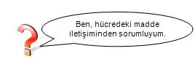

Yukarıda görevi verilen organel aşağıdakilerden hangisidir?
A) Kloroplast
B) Koful
C) Ribozom
D) Endoplazmik retikulum
CEVAP :D
Endoplazmik redikulum ;Madde taşınmasında görevlidir.Kanal sisteminden oluşur.Kanallar çekirdek zarı ile hücre zarı arasındadır.
4.
Hücre Çeşidi | Hücrenin kısımları
Hücre Çeşidi | Kloroplast | Mitokondri | Hücre Duvarı
X | Yok | Çok | Yok
Y | Var | Var | Var
Z | Yok | Az | Yok

6. sınıf öğrencisi Ahmet X,Y,Z hücrelerini inceleyerek yukarıdaki tabloyu hazırlamıştır. Hazırladığı bu tabloda X,Y,Z hücrelerinin verilen özelliklerine göre aşağıdaki hangi yorumu yapamaz.
A) X Hayvan hücresi olabilir.
B) Y Bitki hücresi olabilir
C) Z Enerji ihtiyacı çok bir hücre olabilir
D) X Enerji ihtiyacı çok bir hücre olabilir
CEVAP:C
Mitokondri hücrenin enerji santralidir. Bir organ ne kadar çok çalışıyorsa bu organel orada çok olmalıdır. Z deki mitokondri az olması o hücrenin az enerjiye ihtiyacı olduğunu gösterir.

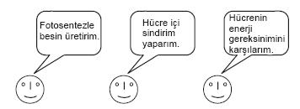

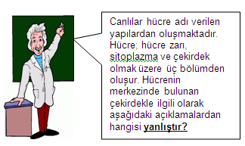
5.

A) Çekirdek stoplazmadan çift katlı bir zarla ayrılmıştır.
B) Çekirdek hücrenin yöneticisidir.
C) Solunum, boşaltım, beslenme gibi bütün canlılık olayları çekirdekte gerçekleşir.
D) Bazı hücrelerde birden fazla çekirdek bulunurken, bazı hücrelerde hiç çekirdek yoktur.
CEVAP: C
Çekirdek solunum,boşaltım ve beslenme gibi olayları sadece kontrol eder.

6.

Yukarıda, bazı organeller görevlerini anlatmıştır.
Aşağıdakilerden hangisi, bu organellerden biri değildir?

A) Mitokondri B) Kloroplast
C) Ribozom D) Lizozom

AŞAĞIDAKİ NOKTALI YERLERİ UYGUN KELİMELER İLE DOLDURUNUZ.
- ………….. organeli ,hücrede protein sentezler.
- Hücrede salgı maddelerinin üretilip depolanmasında ………… görevlidir.
- …………… organeli , hücre içi sindirimde görevlidir.
- Bakteriler,mavi yeşil algler …………. hücre tipine sahiptirler.
- Hücre; zar,………… ve ………… olmak üzere üç kısımdan oluşur.
AŞAĞIDAKİ CÜMLELERİN DOĞRU OLANLARININ ÖNÜNE (D),YANLIŞ OLANLARIN ÖNÜNE (Y) HARFİ YAZINIZ.
( ) 1. Sitoplazma, hücrenin yönetim merkezidir.
( ) 2. Hücre duvarı,hayvan ve bitki hücrelerinde ortak olarak bulunur.
( ) 3. Sentrozom ,hücre bölünmesi sırasında görev alır.
( ) 4. Pankreas birden fazla dokunun bir araya gelerek oluşturduğu organdır.
( ) 5. Prokaryot canlılarda kalıtsal madde çekirdekte bulunur.

AŞAĞIDAKİ İFADELERİ UYGUN ŞEKİLDE EŞLEŞTİRİNİZ.

Hücre zarı
Lökoplast
Çekirdek
Sentrozom
Sitoplazma
Hücre organellerinin bulunduğu kısımdır.
Hücreyi dış etkilerden korur.
Hücre bölünmesi sırasında iğ ipliklerini oluşturur.
Canlının kalıtsal bilgilerinin taşındığı kısmını içinde barındırır
Renksiz plastid

